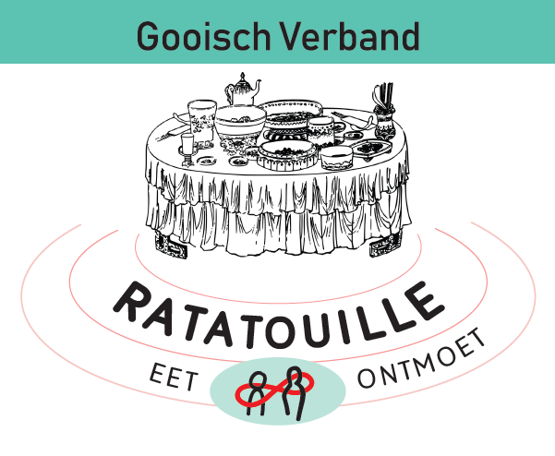
Aanmelden via: gooischverband@gmail.com
Vrijdag 28 April Wijkcentrum Lopes Dias - Lopes Diaslaan 213
Donderdag 11 Mei Leger des Heils - Bussummerstraat 27
Vrijdag 19 Mei Wijkcentrum St. Joseph -Minckelersstraat 71
Donderdag 25 Mei Maatjesproject - Orchideestraat 8
Vrijdag 2 Juni Wijkcentrum Lopes Dias - Lopes Diaslaan 213
Donderdag 8 Juni Leger des Heils - Bussummerstraat 27
Vrijdag 16 Juni Wijkcentrum St.Joseph -Minckelersstraat 71
Donderdag 22 Juni Maatjesproject - Orchideestraat 8
Vrijdag 30 Juni ??
Gezamenlijk eten. Kosten € 5,- Tijd: tussen 17:30-19:00 uur
Aanmelden via: gooischverband@gmail.com
Donderdag 6 Juli Wijkcentrum Lopes Dias - Lopes DiasLaan 213
Vrijdag 14 Juli Leger des Heils - Bussummerstraat27
Vrijdag 21 Juli Wijkcentrum St. Joseph -Minckelersstraat 71
Donderdag 27 juli Maatjesproject - Orchideestraat 8
Vrijdag 4 Augustus Wijkcentrum Lopes Dias -Lopes Diaslaan 213
Donderdag 10 Aug Leger des Heils - Bussummerstraat 27
Vrijdag 18 Aug Wijkcentrum St. Joseph - Minckelersstraat 71
Donderdag 24 Aug Maatjesproject - Orchideestraat 8
Vrijdag 1 September Wijkcentrum Lopes Dias - Lopes Diaslaan 213
Gezamenlijk eten. Kosten € 5,- Tijd: tussen 17:30-19:00 uur

